Tên Nguyễn Trường Thịnh
Lớp CNPM 2
MSSV 1150080157

Cân bằng tự động
Sử dụng công cụ Resource Leveling trong MS Project
Vào Resource → Leveling Options
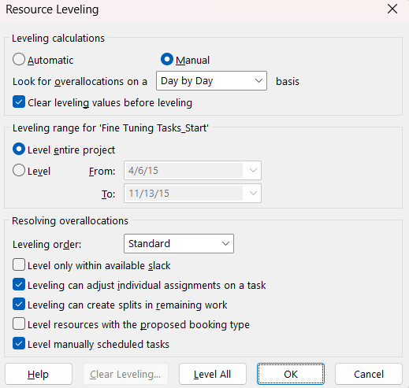
Cân bằng thủ công
Xác định tài nguyên quá tải.
Vào View → Resource Sheet, tài nguyên nào bị tô đỏ chính là tài nguyên quá tải.
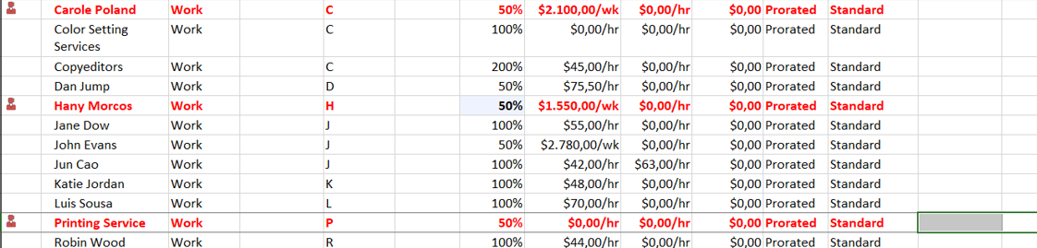
Vào View → Resource Views → Other Views → Resource Graph để xem biểu đồ tài nguyên bị quá tải.
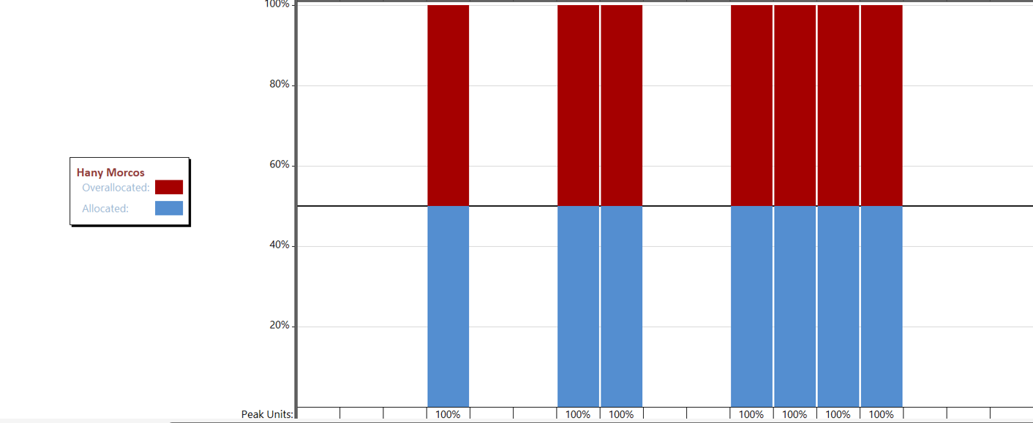

Lọc công việc có sử dụng tài nguyên quá tải
Vào View → Filter → Using Resources → Chọn tên tài nguyên bị quá tải → OK
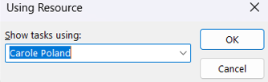

Các phương pháp cân đối.
Bổ sung tài nguyên
Dùng phương pháp này khi không sử dụng được các phương pháp trên. Tăng chi phí cho dự án, không tăng thời gian thực hiện.
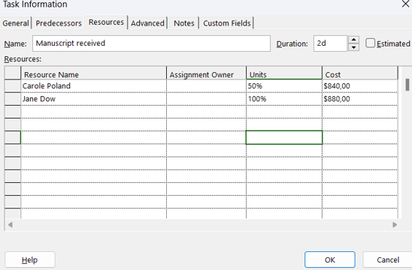

Ví dụ thực hành trên Microsoft Project
Sinh viên sử dụng file FineTunePlan để làm bài thực hành
Kiểm tra tình trạng tài nguyên bị quá tải
Cho tình huống sau: Tại Nhà xuất bản Lucerne, kế hoạch ra mắt sách mới cho trẻ em đã được thực hiện, đến thời điểm bạn cần kiểm tra sự phân công tài nguyên và các tài nguyên quá tải. Ta sẽ tiến hành kiểm tra tình trạng công việc của nhân viên Carole Poland.
Kiểm tra tình trạng tài nguyên bị quá tải
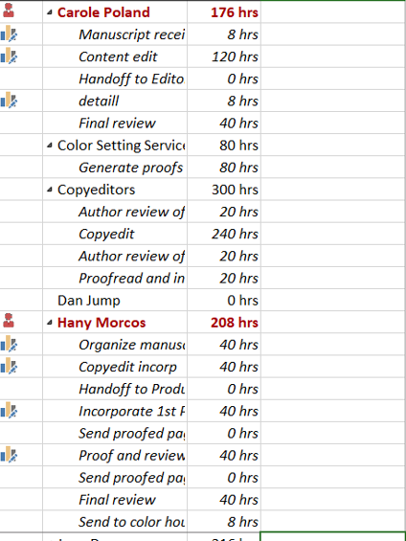

Ví dụ thực hành trên Microsoft Project
Sinh viên sử dụng file FineTunePlan để làm bài thực hành
Cân bằng tài nguyên cách thủ công
Cho tình huống sau: Chúng ta thấy nhiều tài nguyên quá tải trong kế hoạch. Không giống trường hợp của Carole Poland chúng ta đã kiểm tra trước đó, các vị trí quá tải nghiêm trọng hơn của Hany Morcos và phải yêu cầu cân bằng cho tài nguyên này.
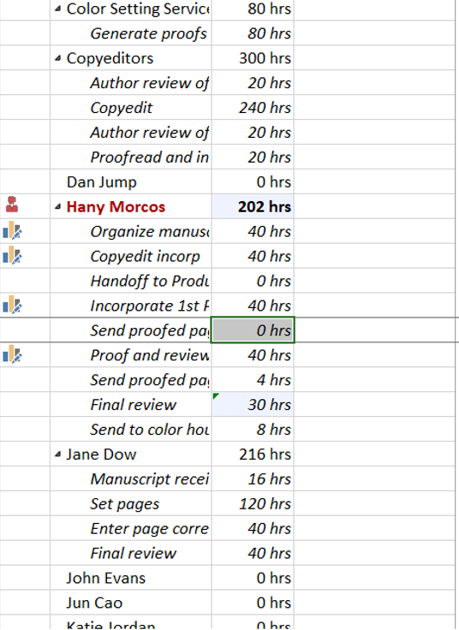

Cân bằng tài nguyên tự động
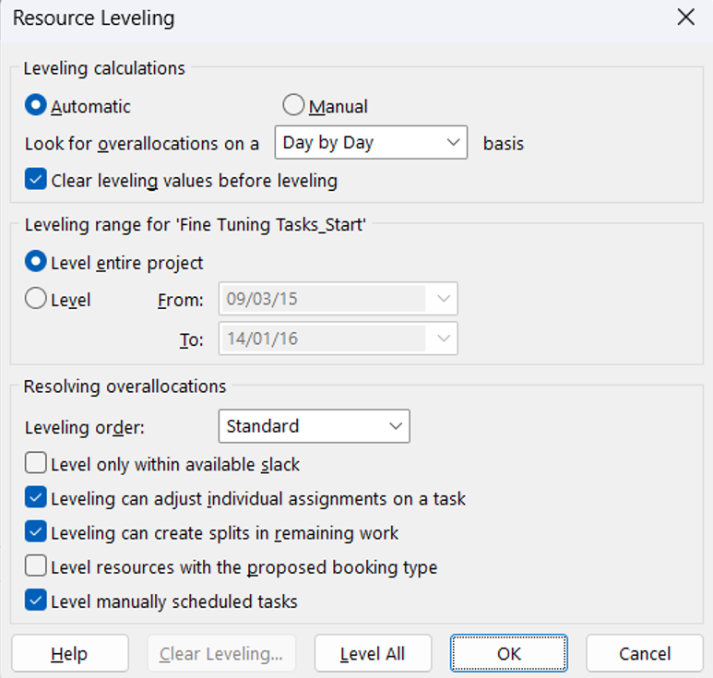

TẠO CÁC BÁO CÁO TRONG DỰ ÁN
Hiển thị báo cáo tổng quan về chi phí của dự án
Vào Report → Cost Overview
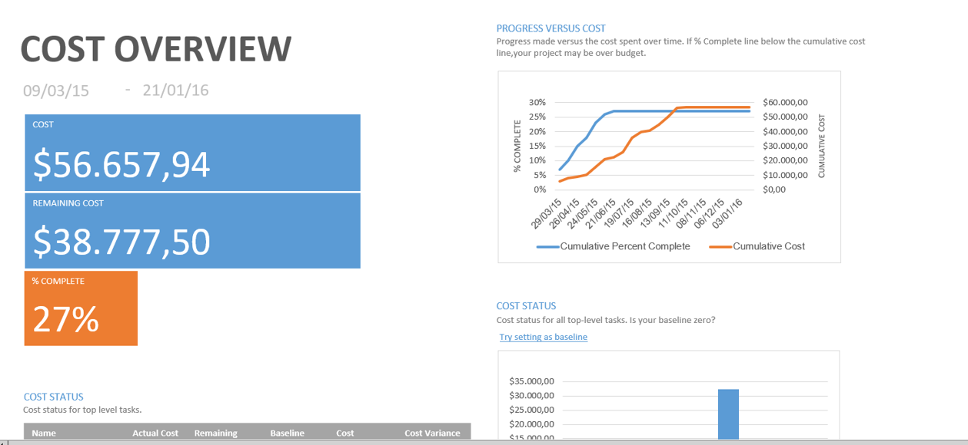
Vào Report → Task Cost Overview để xem chi phí cho từng nhiệm vụ trong dự án.
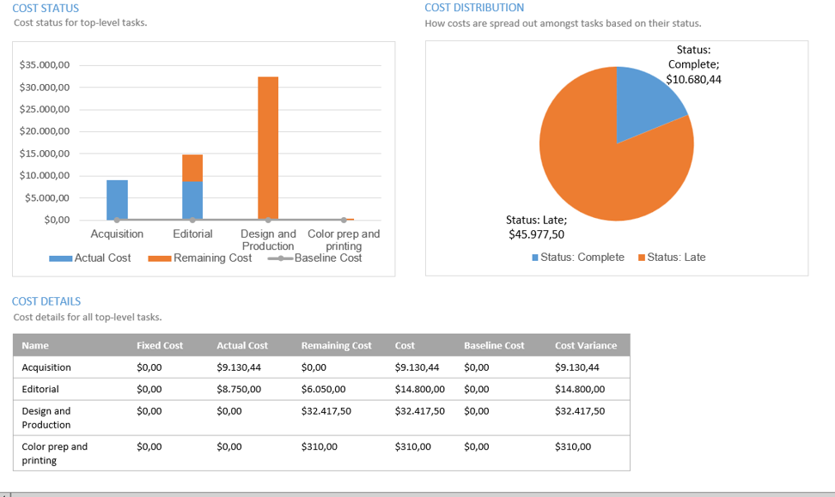

Báo cáo tổng quan của dự án
Vào Report → Project Overview
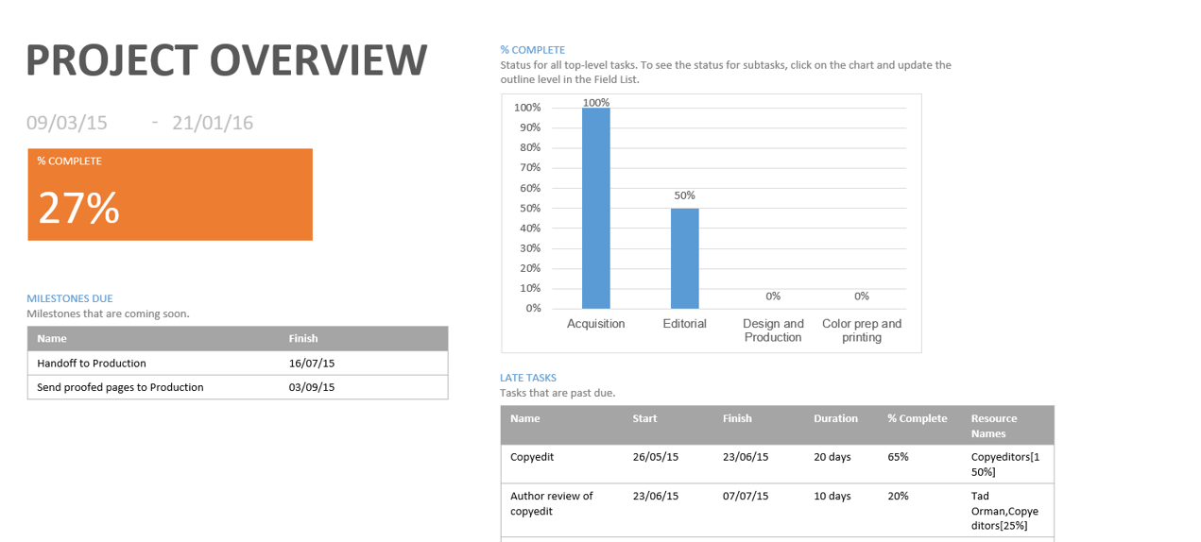
Vào Report → Work Overview
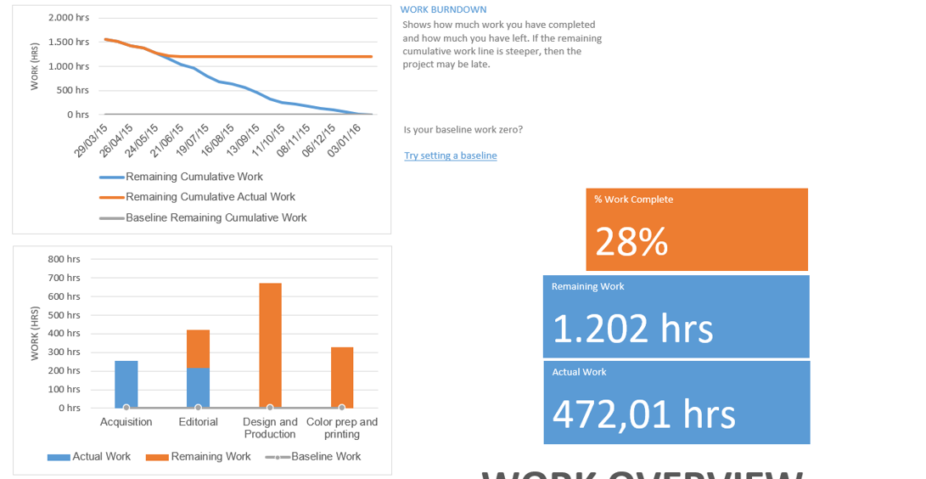

Báo cáo về tài nguyên
Vào Report → Resource Overview
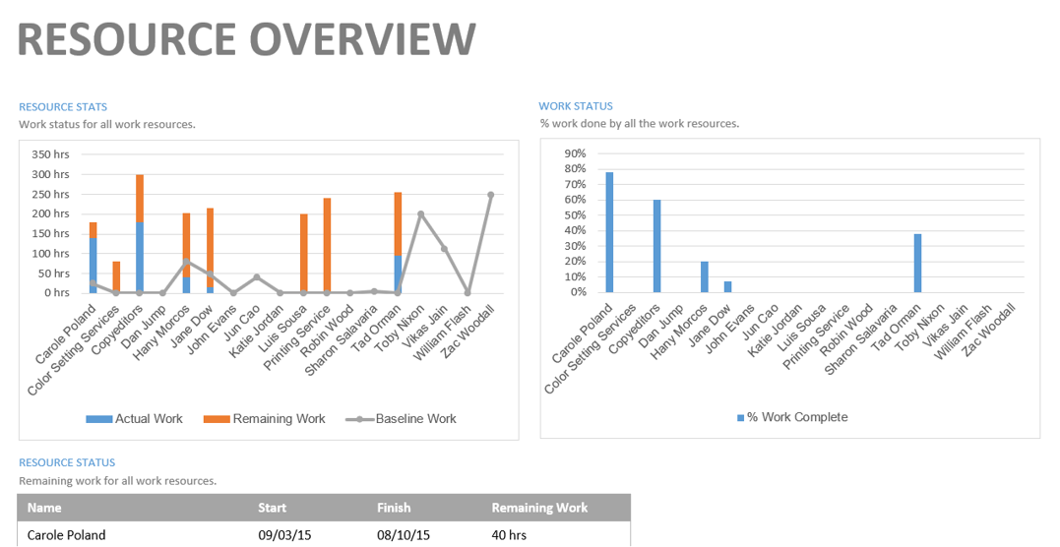
Báo cáo về dòng tiền
Vào Report → Cost → Cash Flow
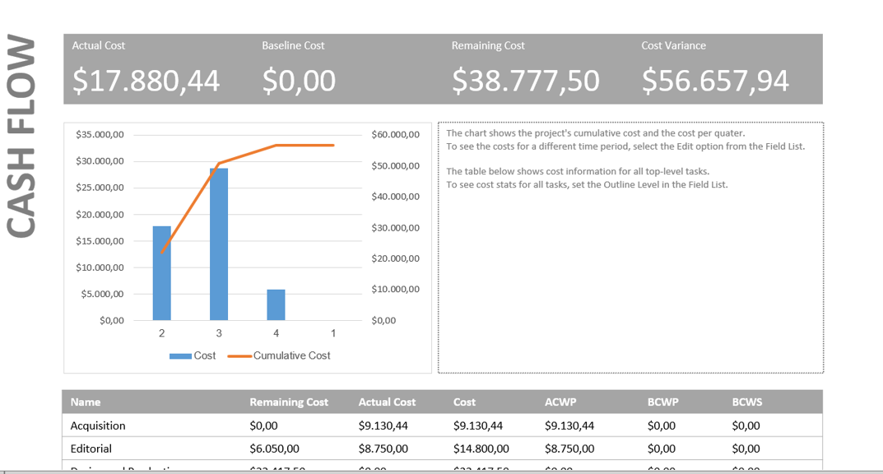

Báo cáo tiến trình công việc
Vào Report → In Progress → Critical Task để xem báo cáo về các công việc nằm trên đường găng của dự án.
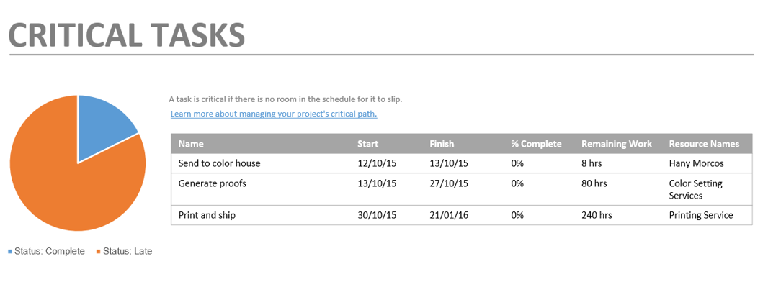
Vào Report → In Progress → Late Task để xem báo cáo về các công việc trễ hạn của dự án.
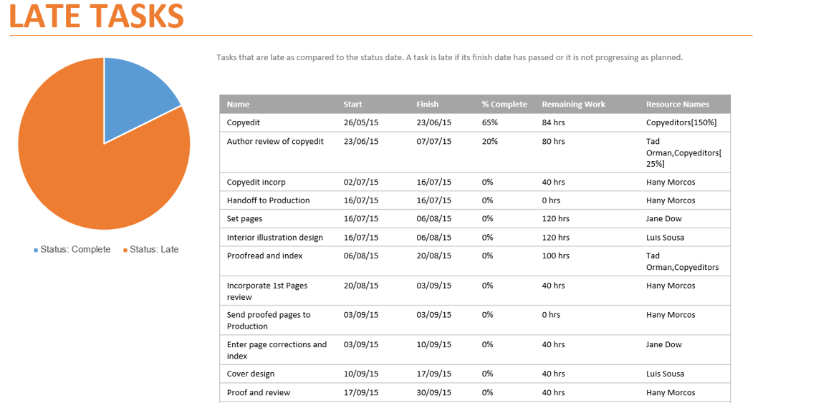

Bài tập 1: Thực hiện các yêu cầu sau
Yêu cầu: Tạo một kế hoạch trong MS Project bao gồm các nội dung sau:
▪ Thời gian thực hiện dự án, các công việc trong dự án, các nguồn tài nguyên trong dự án.
▪ Kiểm tra sự quá tải của tài nguyên trong dự án (cân bằng tài nguyên nếu có)
▪ Kiểm tra các nguồn tài nguyên về chi phí.
▪ Xây dựng các baseline cho dự án.
▪ Kiểm tra lại các baseline và so sánh với kế hoạch ban đầu của dự án. Đánh giá tiến độ của dự án (chậm tiến độ, sớm tiến độ, đúng tiến độ).
▪ Yêu cầu trình bày chi tiết, tưng bước có hình ảnh minh họa
Giả sử các công việc trong dự án đã hoàn thành và dự án đã kết thúc, hãy thực hiện các báo cáo tài chính cho dự án.
BƯỚC 1. Tạo dự án mới
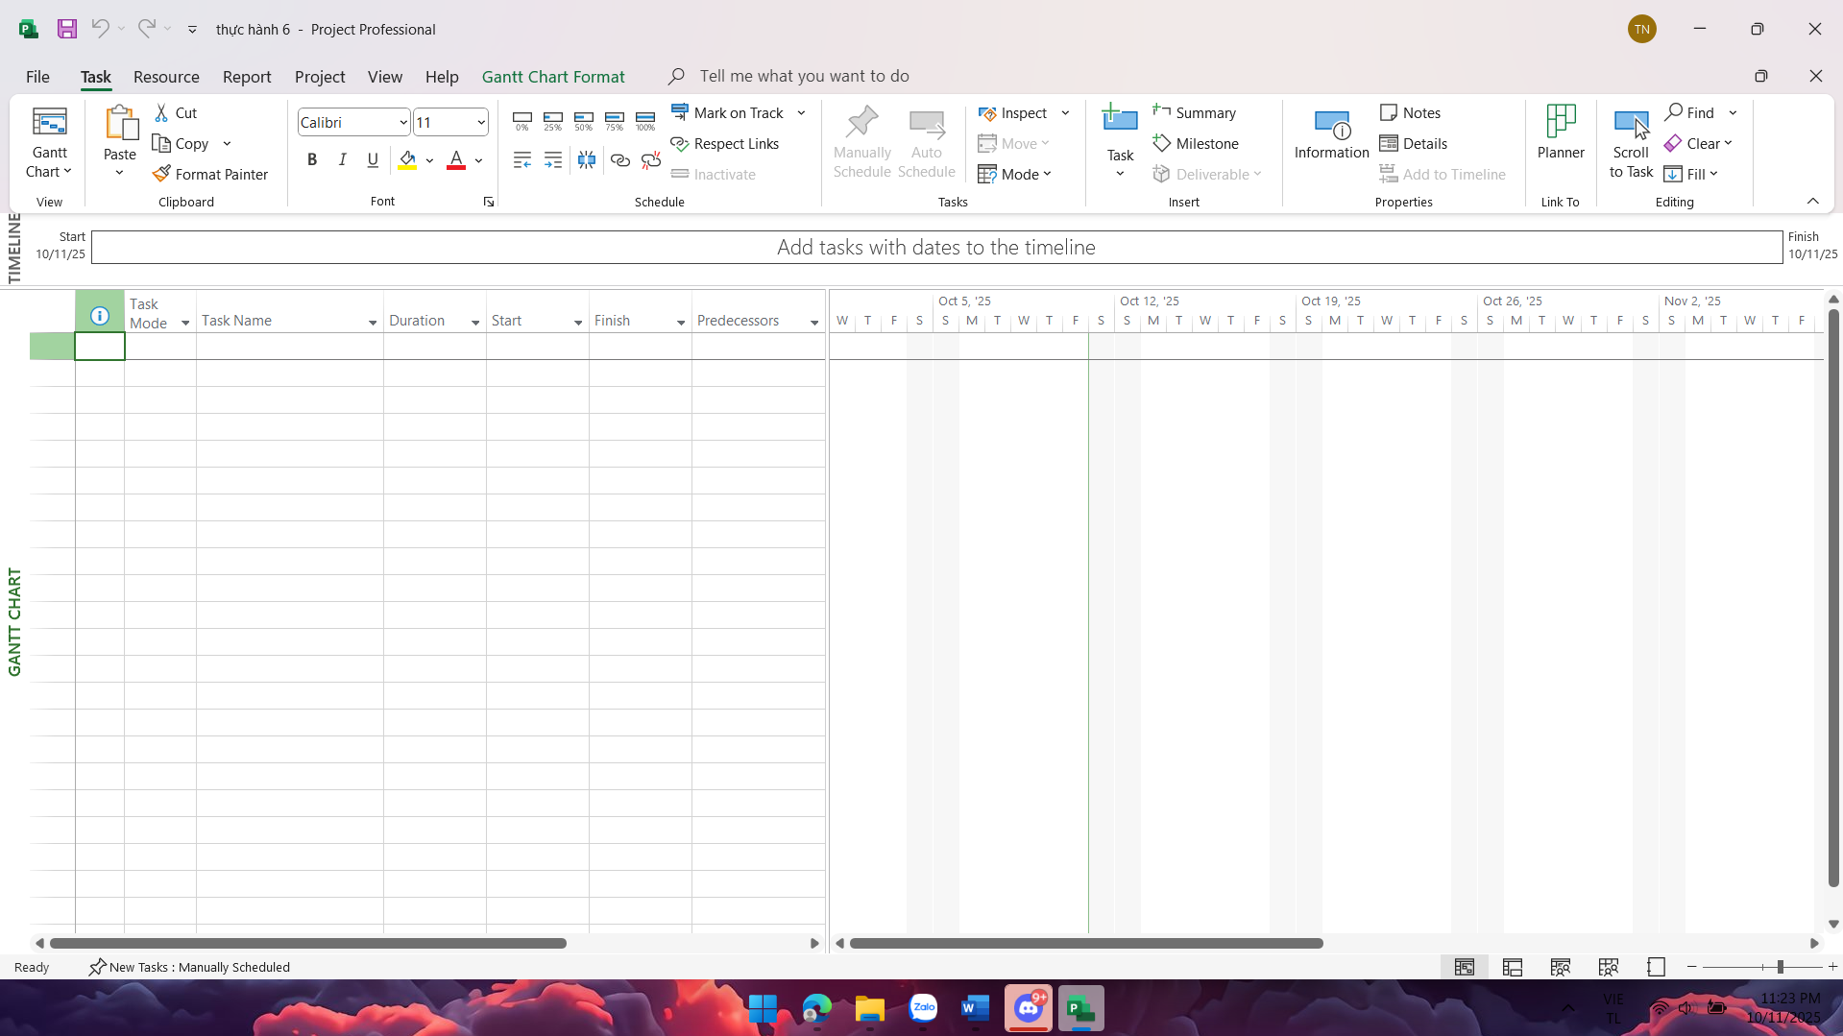
BƯỚC 2. Nhập danh sách công việc
Thiết lập ngày bắt đầu
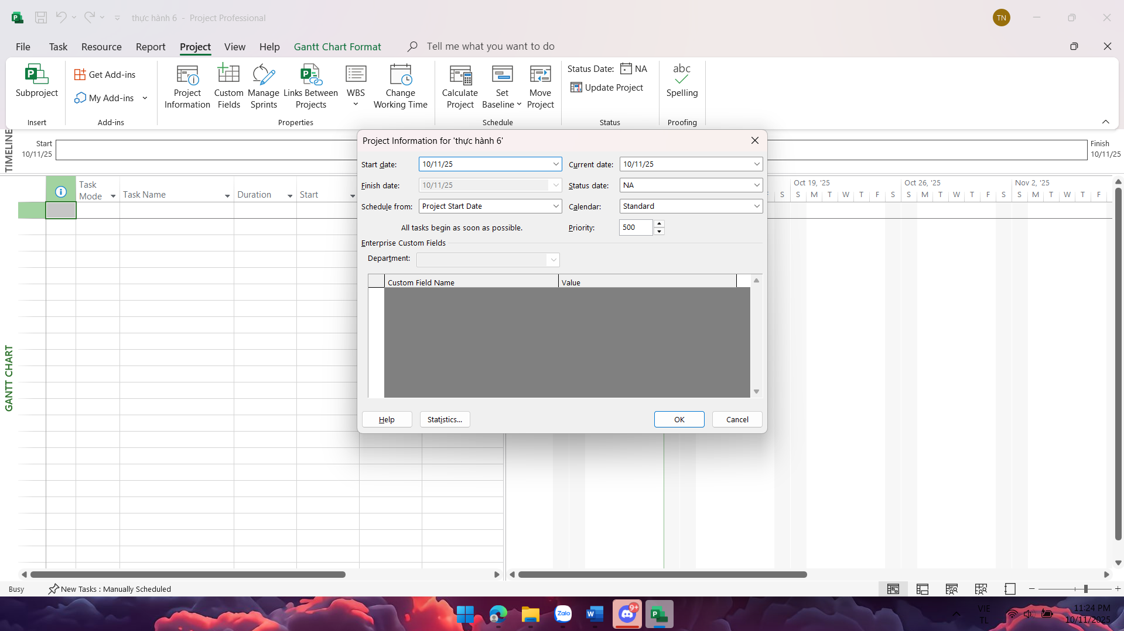
Danh sách các công việc
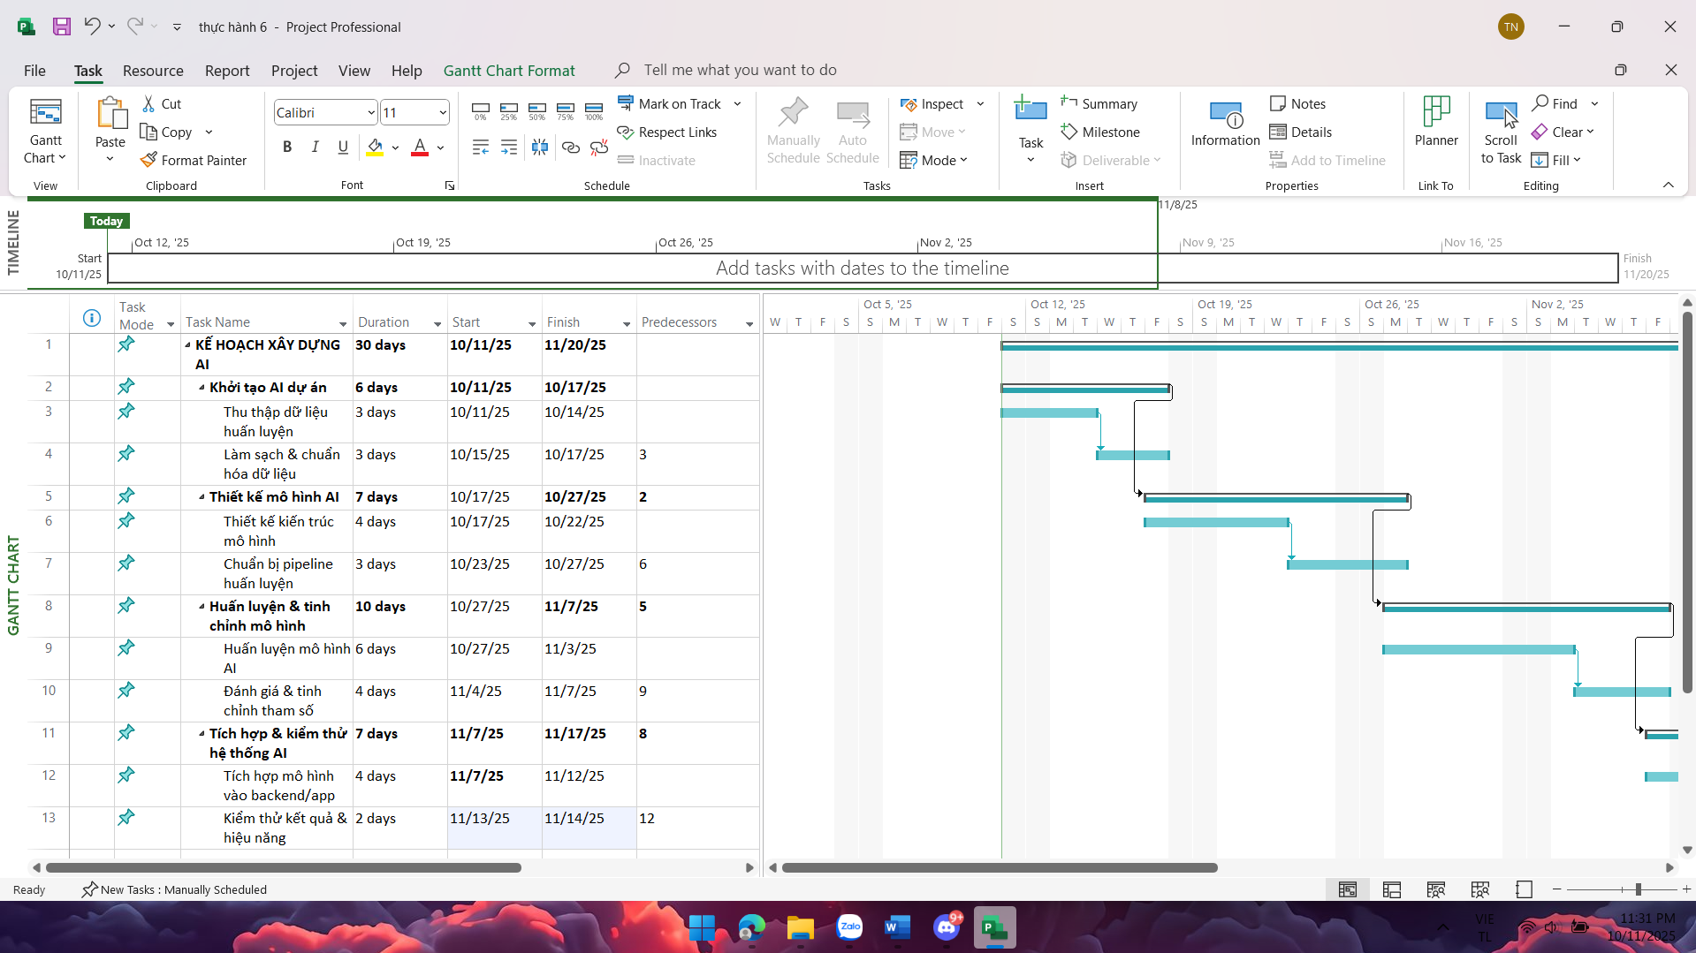
BƯỚC 3. Tạo danh sách tài nguyên
\ 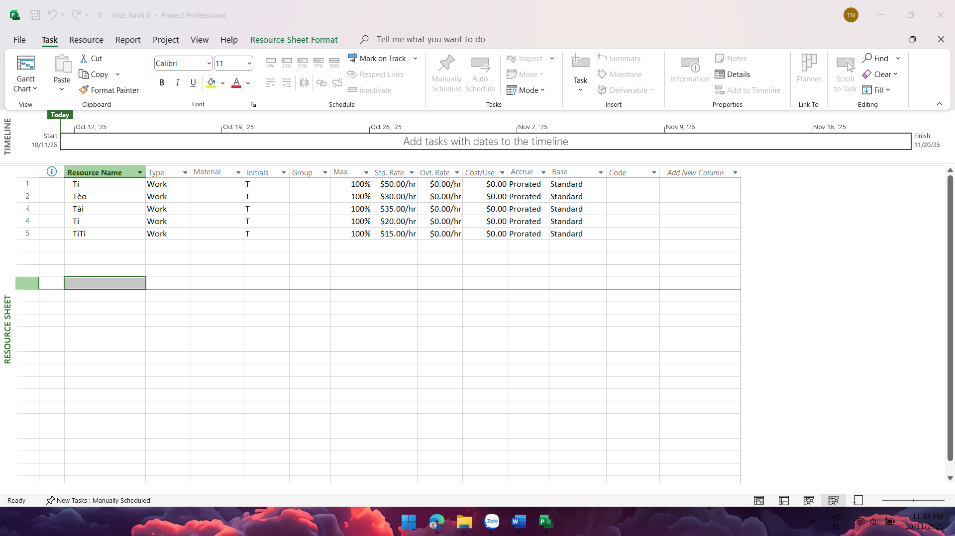
BƯỚC 4. Kiểm tra sự quá tải trong dự án – cân bằng nếu có
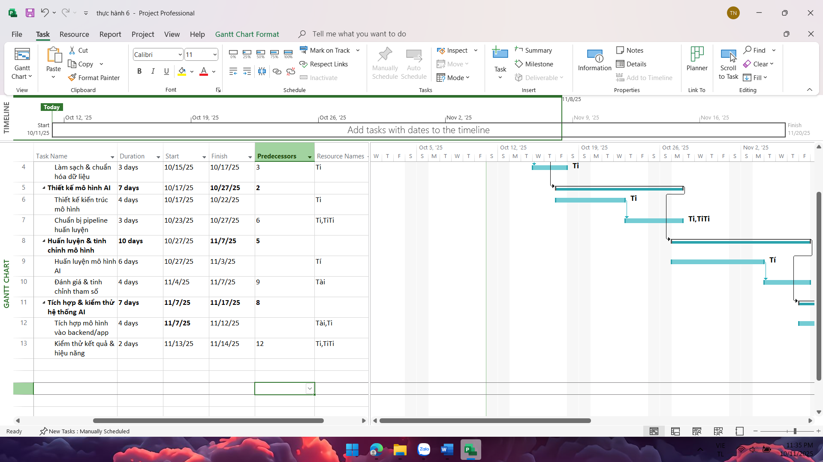
Nhân viên quá tải
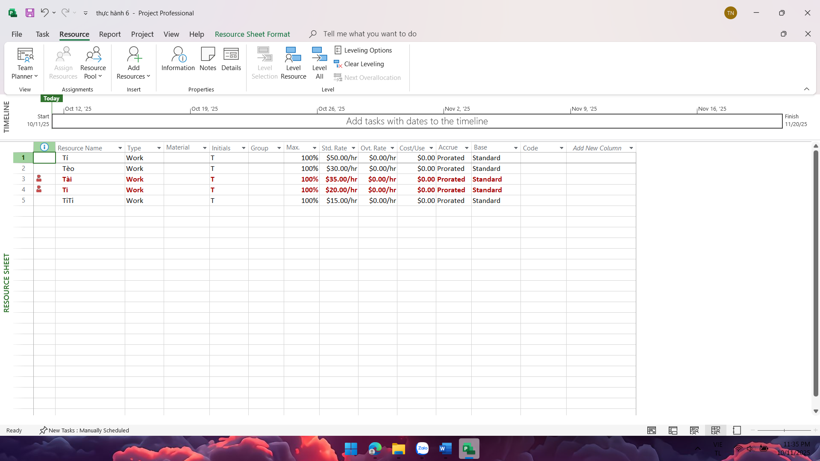
Cân bằng
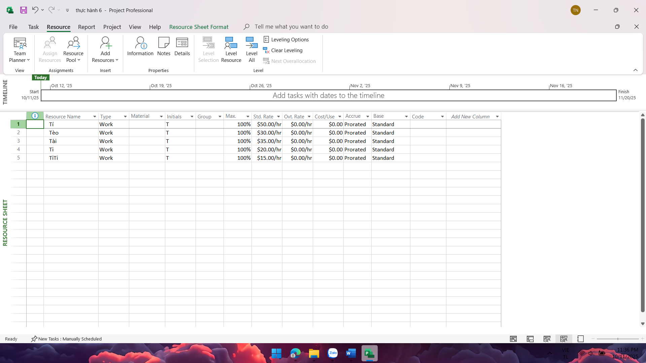

BƯỚC 5. Kiểm tra chi phí dự án
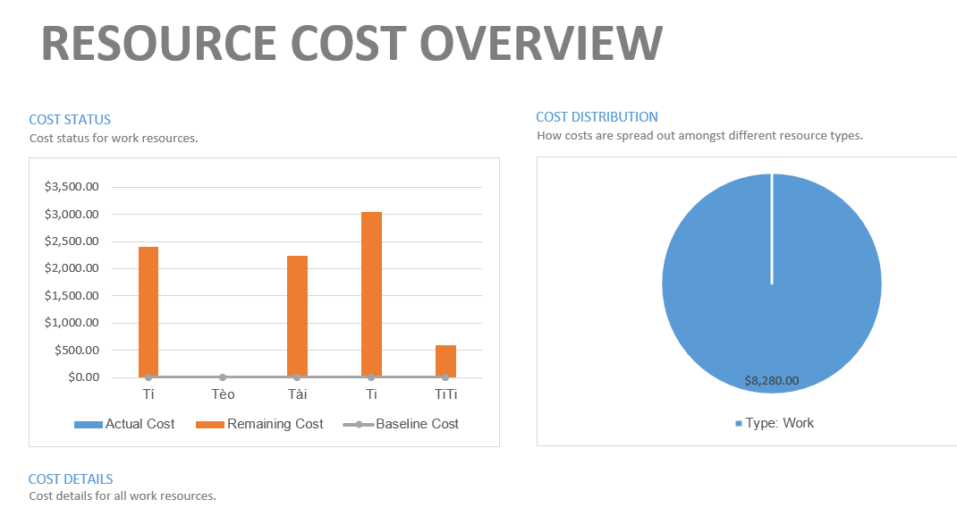
BƯỚC 6. Tao đường cơ sở
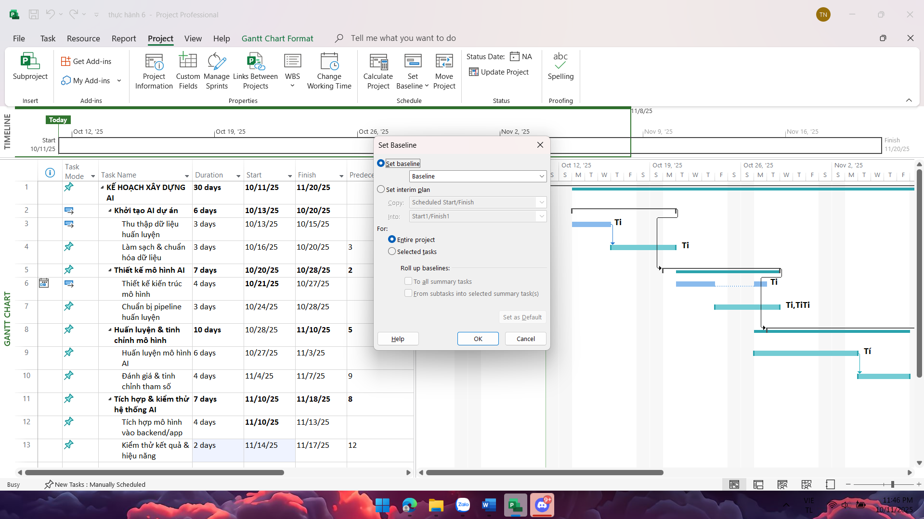
So sánh
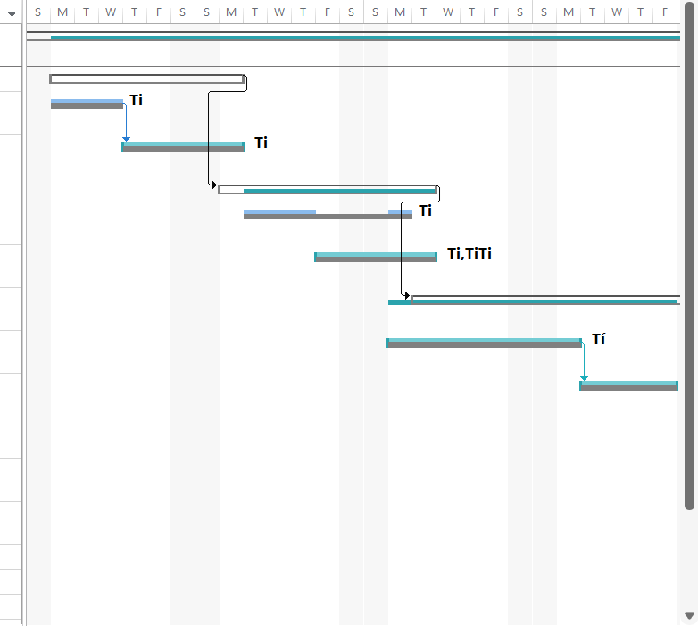
Đánh giá tiến độ của dự án
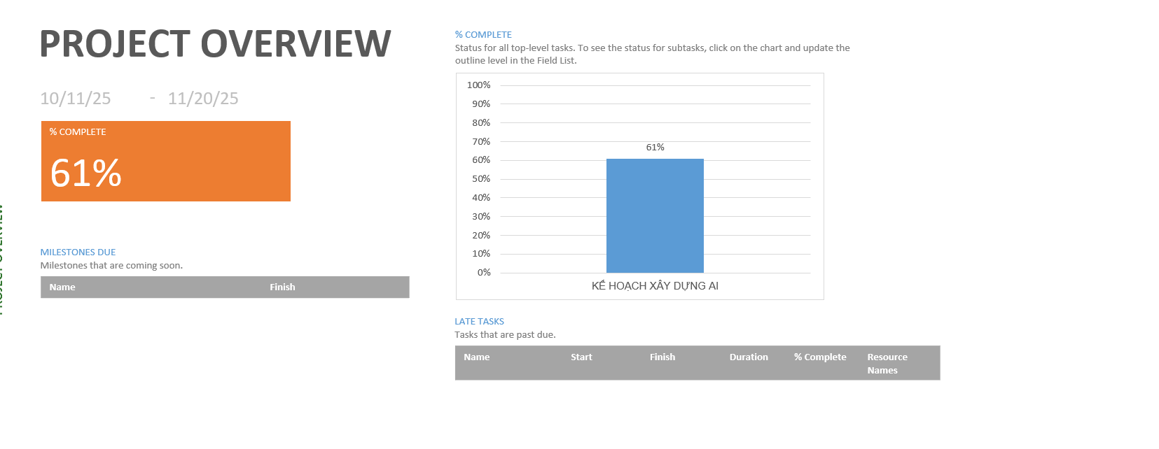

Giả sử các công việc trong dự án đã hoàn thành và dự án đã kết thúc, hãy thực hiện các báo cáo tài chính cho dự án.
Resource Cost Overview

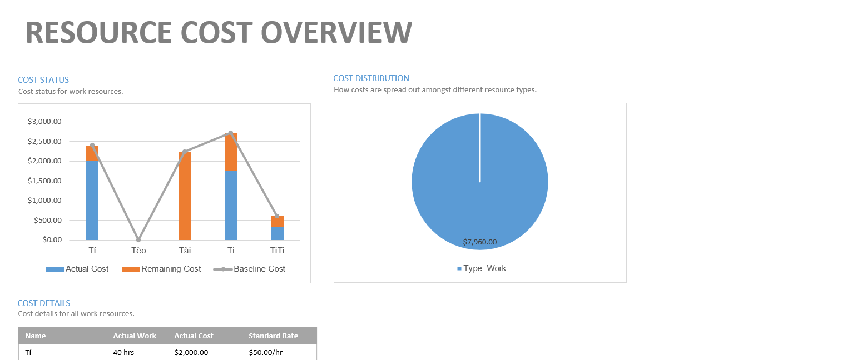

Cost flow
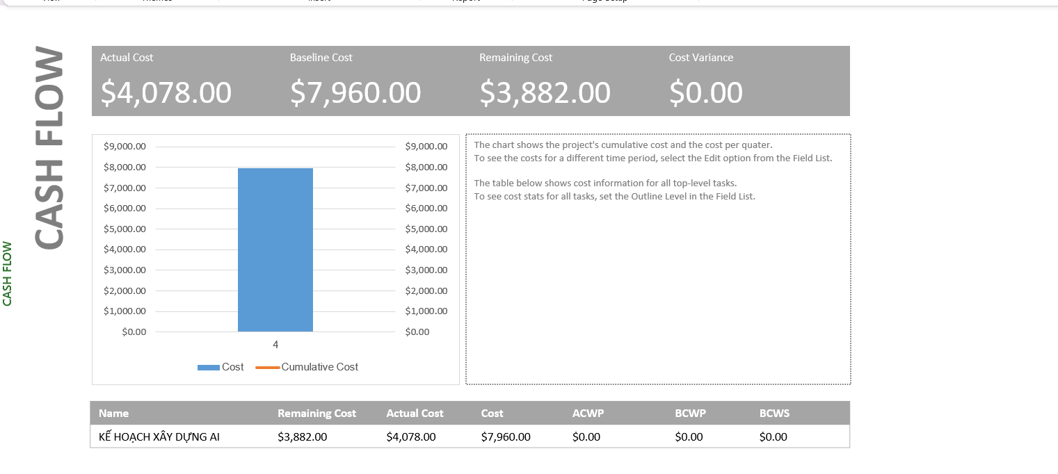
Earned Value Report
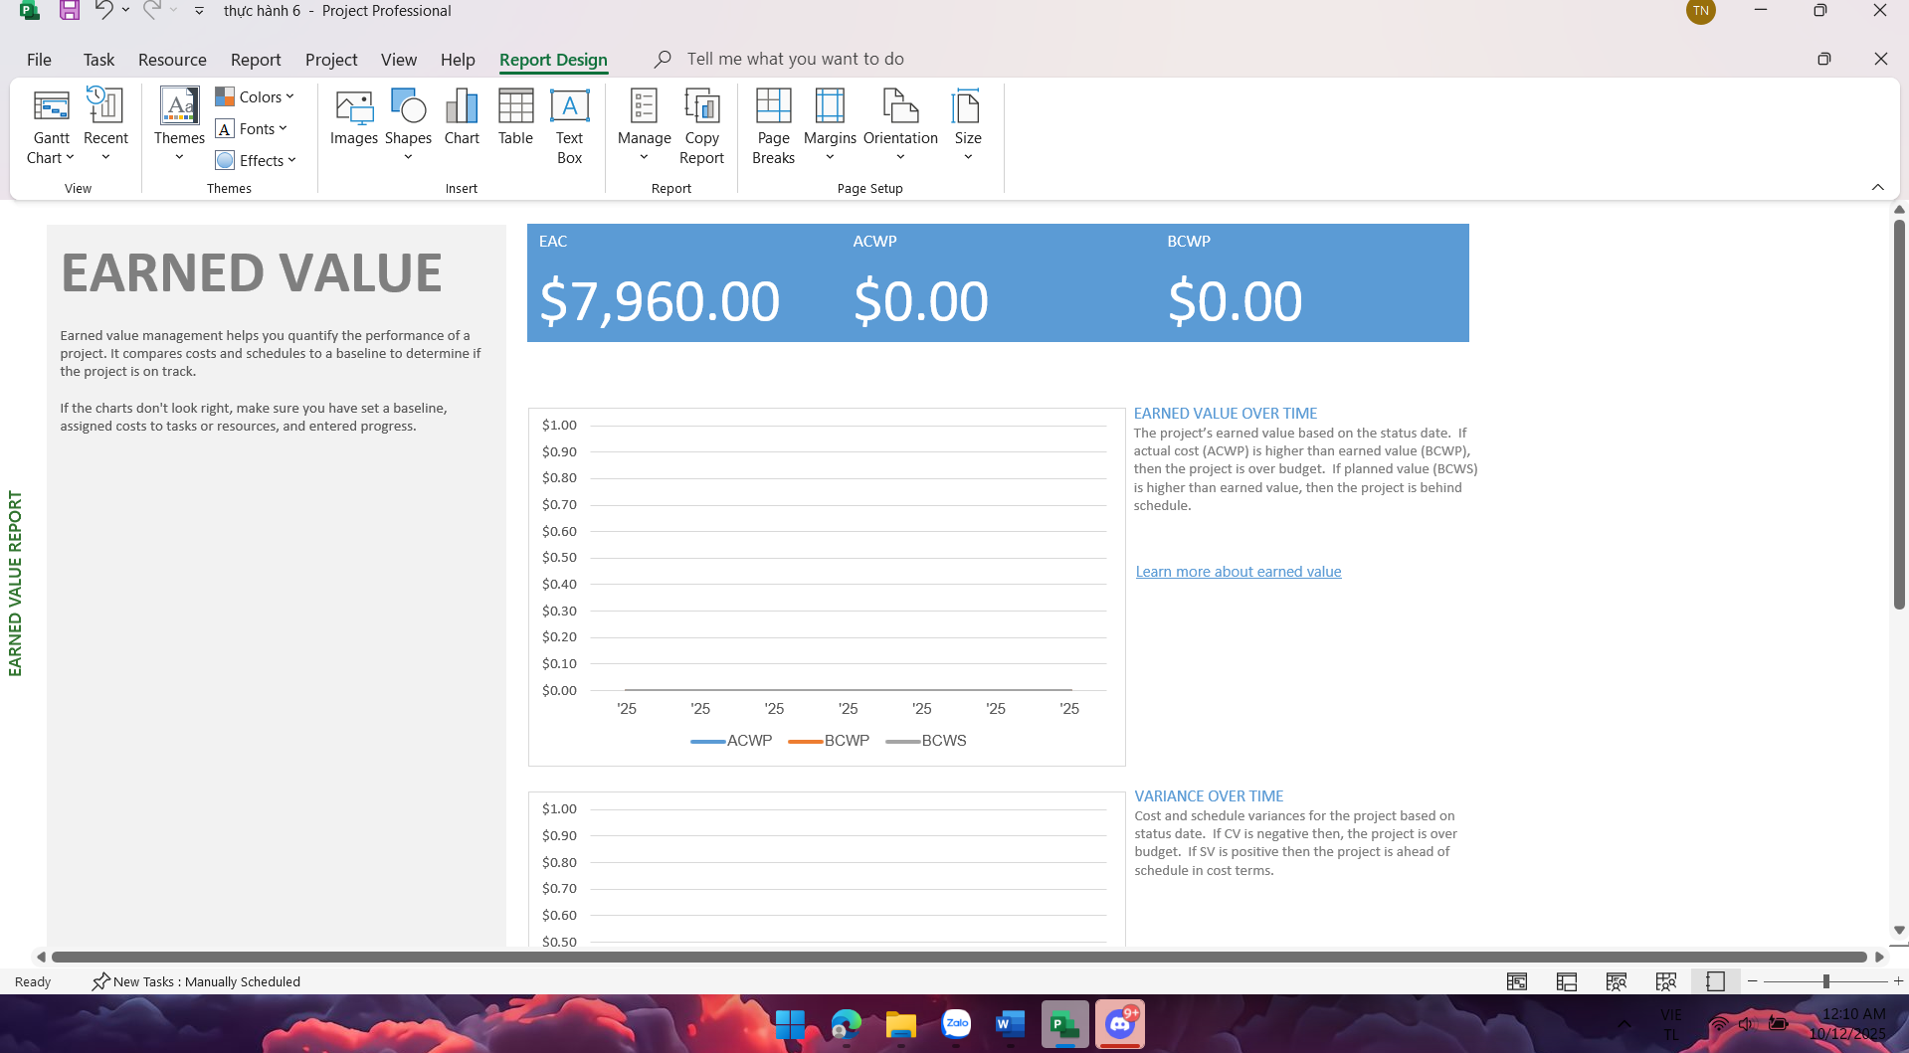

Bài tập 2: Thực hiện các yêu cầu sau
Yêu cầu: Thực hành tạo các báo cáo trong công cụ Microsoft Project.
▪ Tìm hiểu các mẫu Report trong công cụ MS Project.
▪ In Report trên Công cụ MS Project.
▪ Trình bày chi tiết từng bước có hình ảnh minh họa
▪ Tổng hợp thành file word bài tập hoàn thiện, có từng bước thực hiện.

1. Project Overview.
Chọn: Report → Dashboards → Project Overview
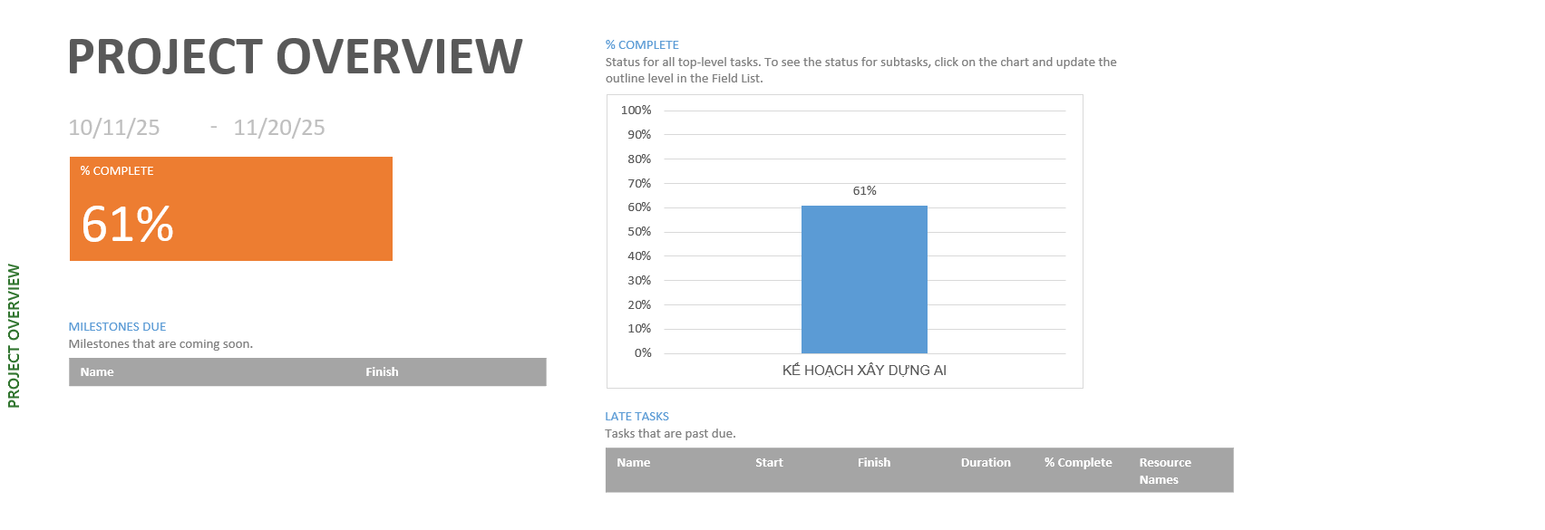
2. Cost Overview
Chọn: Report → Costs → Cost Overview
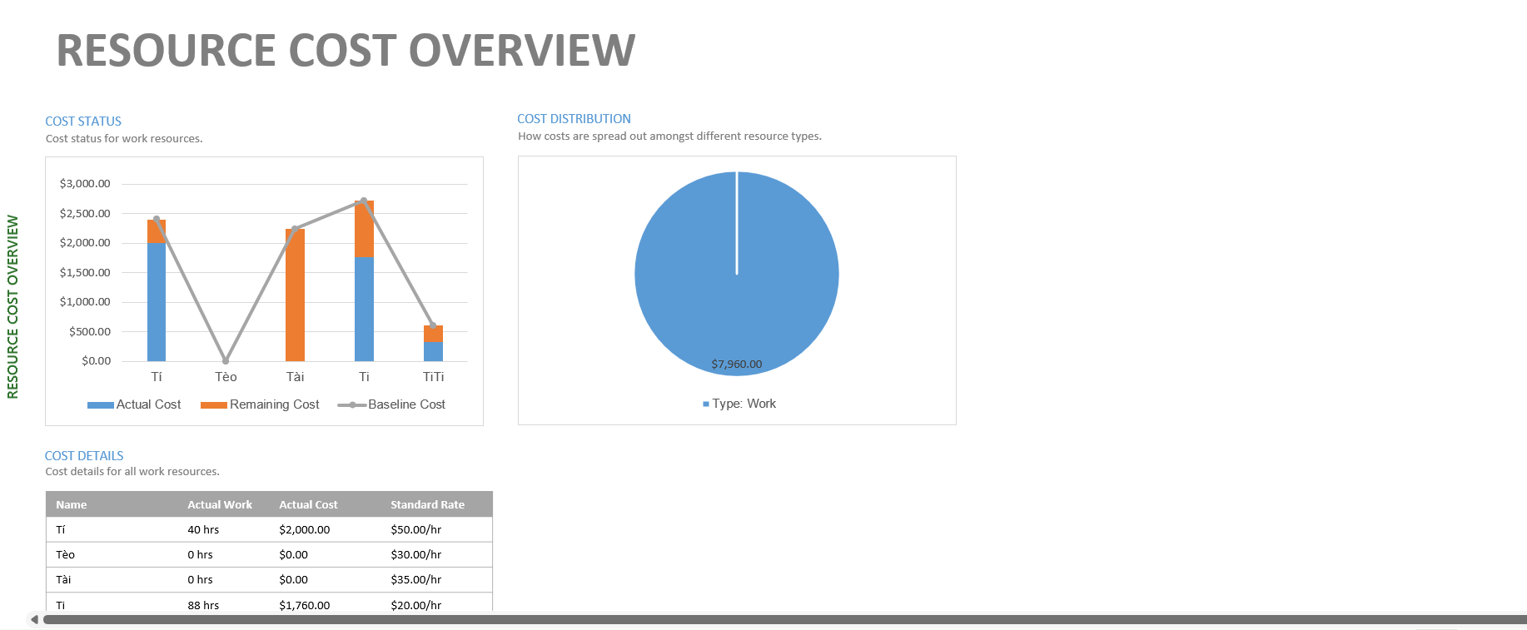

3. Resource Overview
Chọn: Report → Resources → Resource Overview
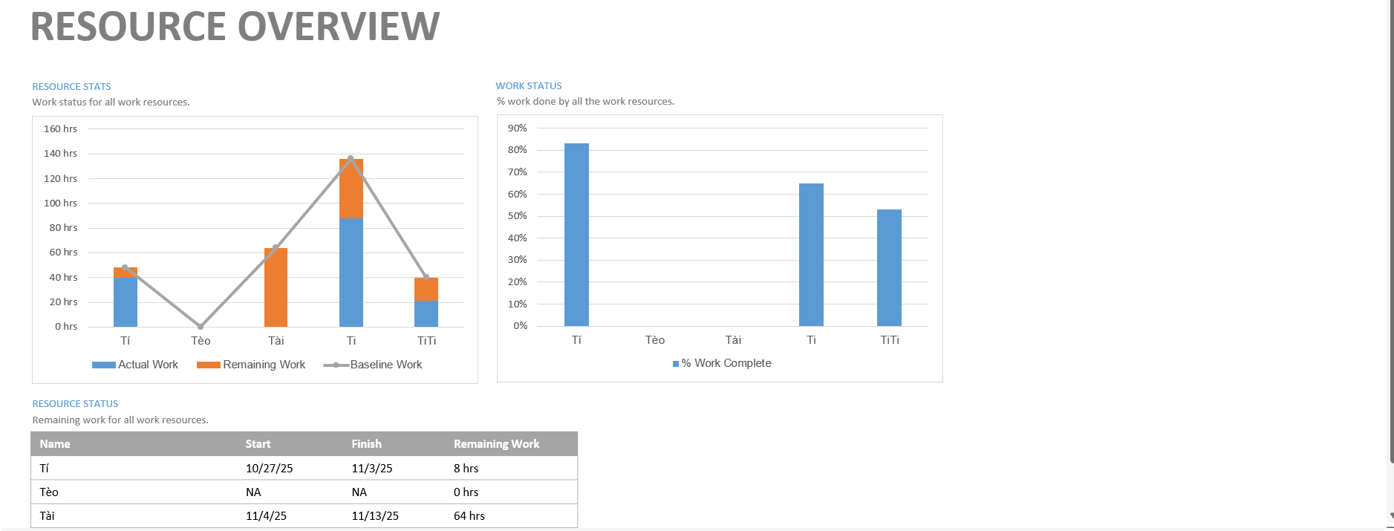
4. Earned Value Report
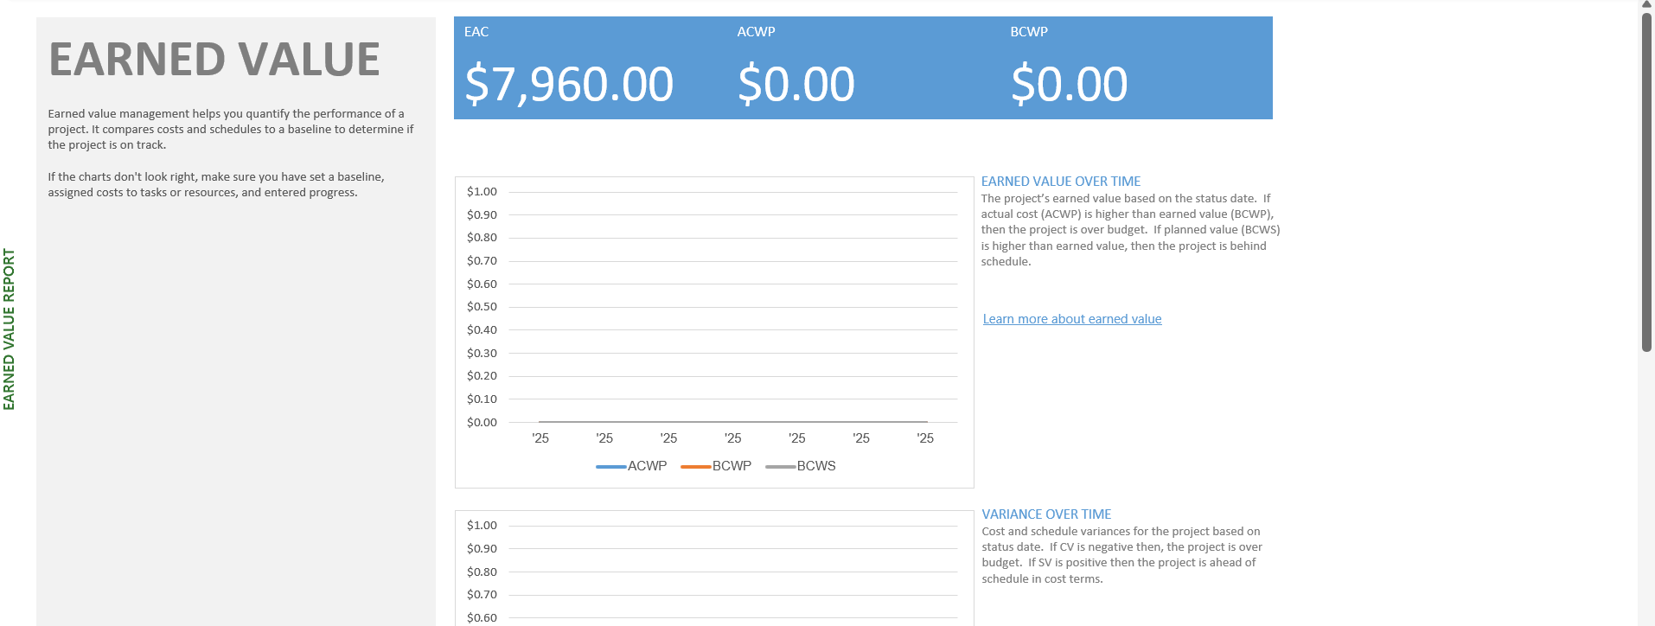
5 Work Overview
Dashboard → Work Overview
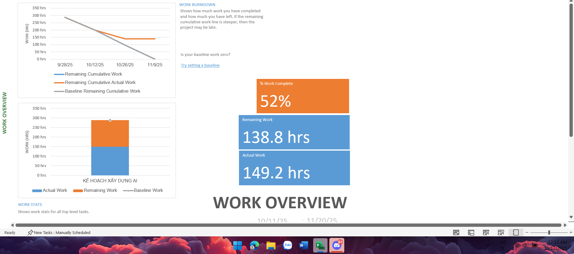

6 Resources Overview
Resources → Resource Overview
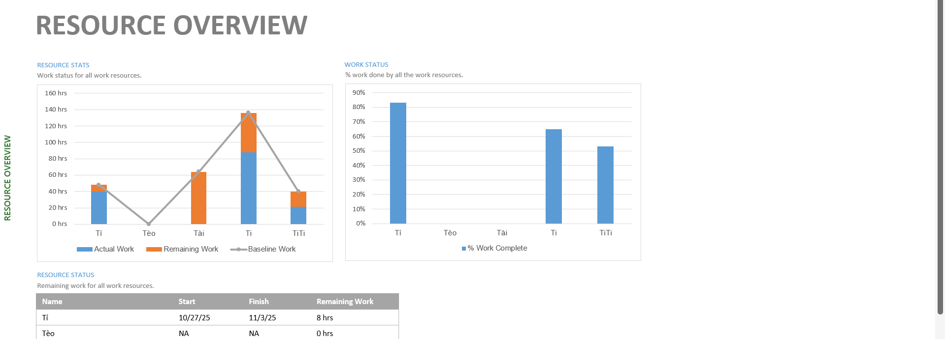
7 Overallocated Resources
Resources → Overallocated Resources
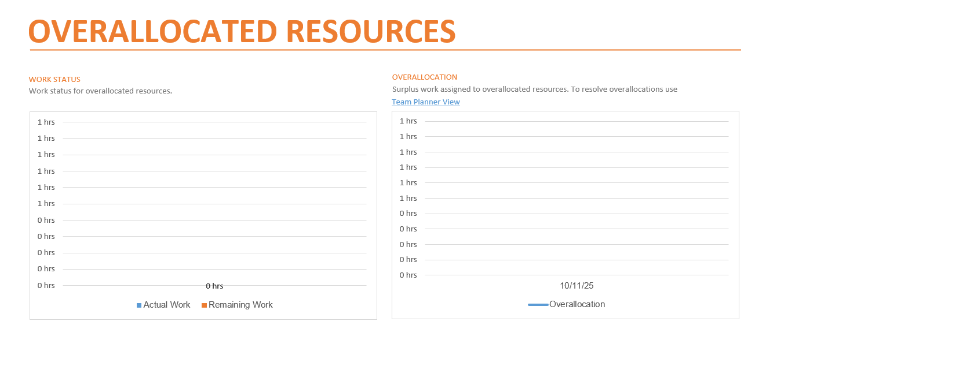
8 Critical Tasks
8.1 In Progress → Critical Tasks
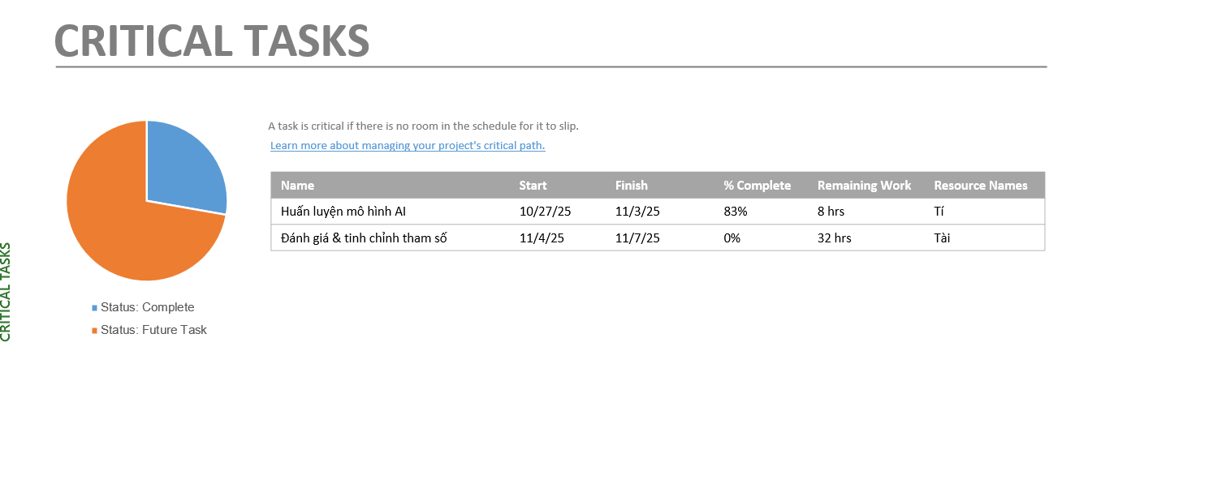

8.2 In Progress → Late Tasks
